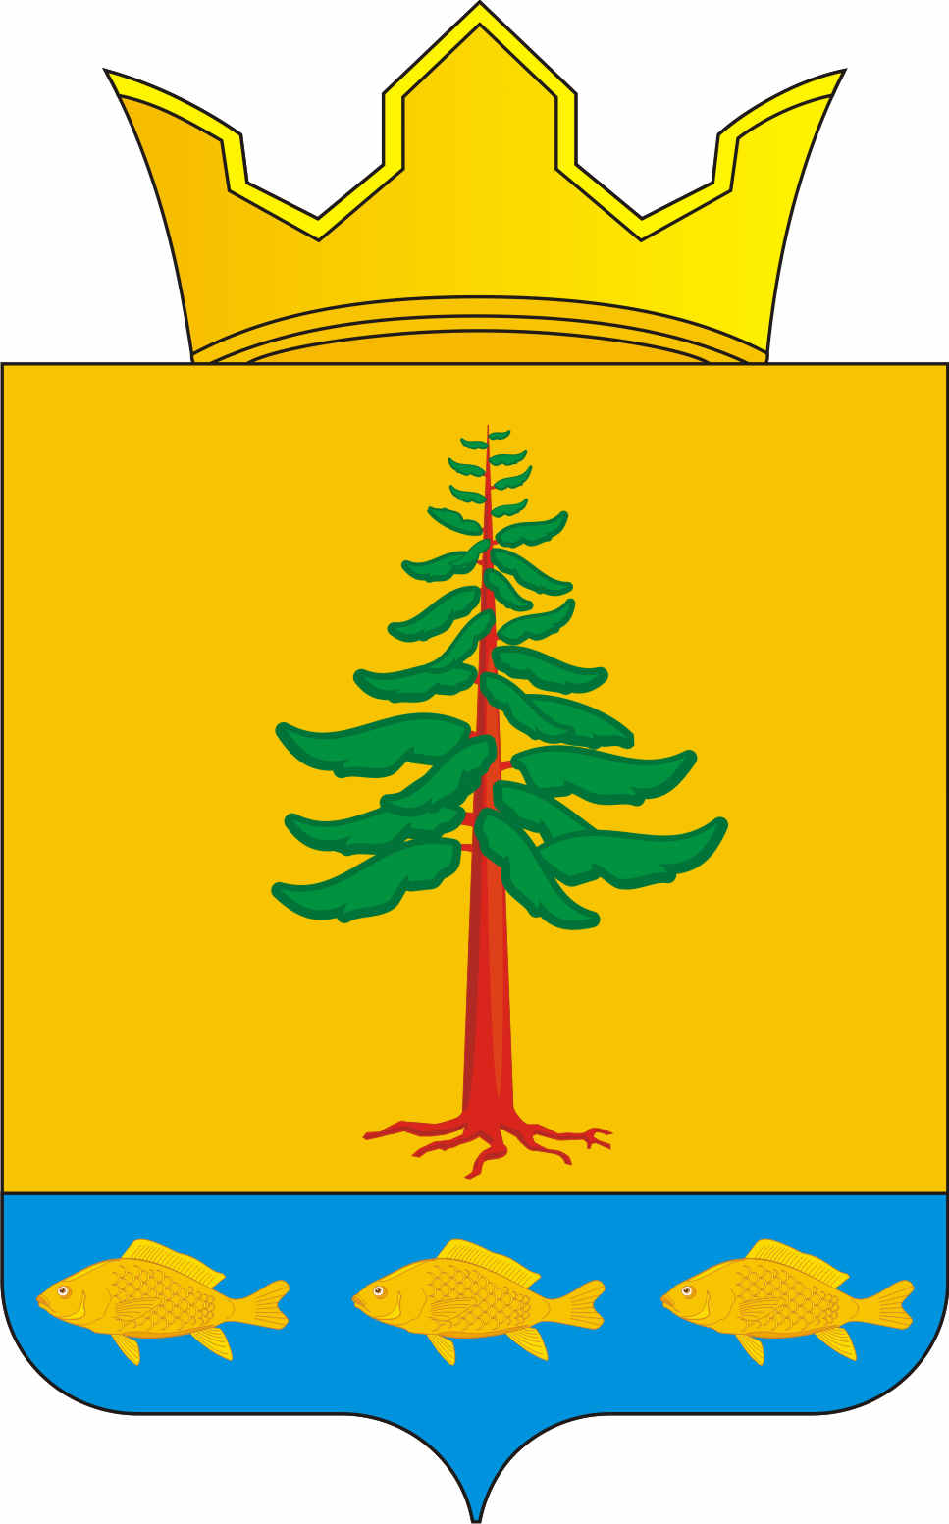
СОВЕТ ДЕПУТАТОВ
ГРИГОРЬЕВСКОГО СЕЛЬСКОГО ПОСЕЛЕНИЯ
Нытвенского муниципального района Пермского края

РЕШЕНИЕ
14.05.2015 № 19
с. Григорьевское

«Об утверждении отчета по проведению публичных слушаний по проекту решения «Об утверждении отчета об исполнении бюджета за 2014 год»

Заслушав информацию председателя оргкомитета о проведении публичных слушаний по проекту решения Совета депутатов, «Об утверждении отчета об исполнении бюджета за 2015 год»
Совет депутатов РЕШАЕТ:
1. Утвердить отчет о проведении публичных слушаний по проекту решения « Об утверждении отчета об исполнении бюджета за 2014 год».

Глава Григорьевского сельского поселения В.Л. Миронов

Приложение № 1 к решению
Совета депутатов от 14.05.2015 № 19

ПРОТОКОЛ №1
Оргкомитета по проведению публичных слушаний по проекту решения «Об утверждении отчета об исполнении бюджета за 2014 год»

10.04.2015 г. 14:00 ч.
Присутствовали: Воякина Т.М.
Рачева В.А.
Завьялова Е.С.
Михеева Н.А.
Казакова Н. В.

ПОВЕСТКА.
1. Выборы председателя, секретаря, ведущего орг. комитета.
2. Распределение обязанностей по проведению публичных слушаний.

- По первому вопросу:
Слушали: главного специалиста по экономике и финансам администрации Григорьевского сельского поселения Завьялову Е.С. по проведению публичных слушаний по проекту решения Григорьевского сельского поселения « Об утверждении отчета об исполнении бюджета за 2014 год.», где было сказано, что на основании п.7, п.п. 7.3. Положения « О публичных слушаниях в Григорьевском сельском поселении» принятым решение СД от 22.10.2005 года № 5, нужно выбрать председателя, секретаря и ведущего специалиста оргкомитета.

Решили:
председатель – Воякина Т.М.
секретарь – Рачева В.А.
ведущий - Завьялова Е.С.

Голосовали: «за» - 5 человек, «воздержавшихся» - нет, «против» - нет;

- По второму вопросу:
Слушали: Завьялову Е.С. о распределении обязанностей по проведению публичных слушаний:
- В сроки согласно Положения о проведении публичных слушаний разместить всю информацию о сроках и месте проведения.

- До 13.04.2015 г. обнародовать проект решения Григорьевского сельского поселения «Об утверждении отчета об исполнении бюджета за 2014 год»:
- 14.04.2015 г. разместить объявление о месте и времени проведения публичных слушаний.

- Назначить проведение публичных слушании на 06.05.2015 года :
- с. Григорьевское - здание администрации Григорьевского сельского поселения в 16:00 ч.

- Провести заседание оргкомитета по итогам проведения публичных слушании 07.05.2015 года в 12:00 ч.

Голосовали: «за»-5 человек, «воздержавшихся» - нет, «против» - нет;

Миронову В.Л. предоставить отчет о проведении публичных слушаний на Совет депутатов 14.05.2015года.

Председатель Воякина Т.М.

Секретарь Рачева В.А.

Ведущий специалист Завьялова Е.С.

Приложение № 2 к решению
Совета депутатов от 14.05.2015 № 19

Отчет о проведении публичных слушаний по проекту решения
«Об утверждении отчета об исполнении бюджета за 2014 год»

На основании решения Совета депутатов от 09.04..2015 г. № 09 «О проведении публичных слушаний по проекту решения
Григорьевского сельского поселения «Об утверждении отчета об
исполнении бюджета за 2014 год» и решения оргкомитета по подготовке организации проведения публичных слушаний на территории Григорьевского сельского поселения были проведены следующие мероприятия:
13.04.2015 г. был размещен на информационных стендах и в библиотеках проект решения «Об утверждении отчета об исполнении бюджета за 2014 год»
14.04.2015 г. размещены объявления, о месте и времени проведения публичных слушаний.
06.05.2015 г. в 16.00 ч. состоялись публичные слушания в здании администрации поселения, присутствовало 10 человек.
Слушания проводил главный специалист по экономики и финансам Завьялова Е.С вопросов не поступило.

Глава Григорьевского сельского поселения В.Л. Миронов

